Jaunumi
Jaunumi
Līgatnes novada svētki 23. maijā. PROGRAMMA PAPILDINĀTA.
Kā jau allaž, maija nogalē Līgatne svin svētkus. 23. maijā aicinām līgatniešus un novada viesus apmeklēt Līgatnes novada svētkus, kad ieskandināsim papīrfabrikas 200. jubilejas gadu, sveiksim Skolēnu Dziesmu un deju svētku dalībniekus, satiksim mūziķi un mākslinieku- Igo Fominu un izlocīsim kājas „Bellacord” spēlētās balles ritmos.
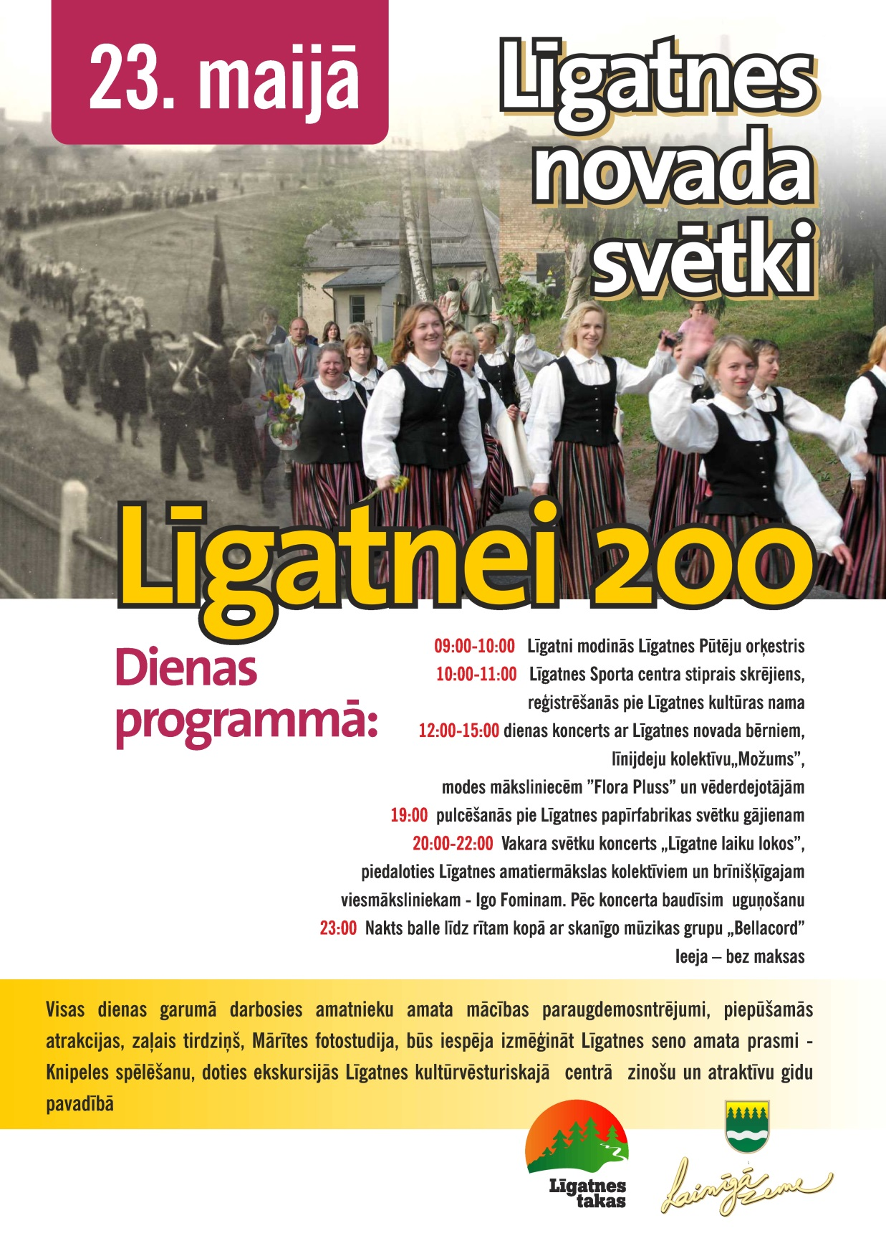
Kā jau allaž, maija nogalē Līgatne svin svētkus. 23. maijā aicinām līgatniešus un novada viesus apmeklēt Līgatnes novada svētkus, kad ieskandināsim papīrfabrikas 200. jubilejas gadu, sveiksim Skolēnu Dziesmu un deju svētku dalībniekus, satiksim mūziķi un mākslinieku- Igo Fominu un izlocīsim kājas „Bellacord” spēlētās balles ritmos.
Dienas ieskaņā Līgatnes Pūtēju orķestris sveiks iedzīvotājus Gaujasmalā plkst. 10:00, Skolaskalnā plkst. 10:40, Augšlīgatnē pie „Elvi” veikala plkst. 11:15 un visbeidzot Rīgaskalnā plkst. 12:00.
Turpinājums īsti sportiskā garā ar Līgatnes Sporta centra organizēto Līgatnes skrējienu. Plkst. 10:00 pie kultūras nama startēs bērni, plkst. 10:30 tiks dots starts vidējā distancē, bet izturīgākie dosies skrējienā plkst. 11:00. Apbalvošana pie kultūras nama gaidāma īsi pirms plkst. 12:00.
No plkst. 12:00 darbosies amatnieku darbnīcas, tirdziņš un piepūšamās atrakcijas, būs iespēja doties izjādē zirga mugurā, bet estrādē viesus gaidām uz koncertu, kur uzstāsies paši mazākie līgatnieši, Līgatnes novada vidusskolas audzēkņi, kas šogad gatavojas dalībai Skolēnu Dziesmu un deju svētkos, Līgatnes dāmu līnijdeju kolektīvs „Možums” un modes studija „Flora Pluss”. Dienas koncerta īpašās viešņas- dejotājas no Siguldas, kas izdejos čigānu dejas straujos soļus un sagādās vēl kādu pārsteigumu.
Šis gads Līgatnei ir īpašs, jo tieši pirms 200 gadiem- 1815. gadā ir dibināta Līgatnes papīrfabrika. Par spīti tam, ka fabrika kopš pērnā gada ir apklususi, mēs apzināmies, ka Līgatnes pilsēta un viss novads ir nesaraujami saistīts ar šiem 200 gadiem. 8.augustā fabrikas jubileju atzīmēsim Latvijas Papīra svētkos, bet jau 23. maijā gaidāms priecīgs notikums, jo durvis pirmo reizi vērs topošais Līgatnes Papīra muzejs. Svētku dalībniekiem būs iespēja savām rokām izliet papīra lapu un piedalīties pirmās Līgatnes Papīra muzeja ekspozīcijas veidošanā.
Plkst. 16:00 Līgatnes kultūras nama mazajā zālē gaidāms īpašs notikums- Igo Fomina grafikas un zīmējumu izstādes atklāšana un tikšanās ar pašu autoru.
Plkst. 19:00 aicinām amatiermākslas kolektīvus, domubiedru grupas, uzņēmumus, jaunās māmiņas un visus svētku viesus pulcēties svētku gājienam pie papīrfabrikas vārtiem, bet plkst. 20:00 svētku koncertā „Līgatne laiku lokos” kopā ar novada amatiermākslas kolektīviem atcerēsimies, kā mums Līgatnes 200 gados ir gājis un apdomāsim, kādai Līgatnei būt nākotnē. Koncerta īpašais viesis- Igo Fomins.
Pēc koncerta un svētku uguņošanas visi aicināti izlocīt kājas balles ritmos. Par mūziku gādās grupa „Bellacord”.
Uz tikšanos svētkos!

AMATNIEKIEM un TIRGOTĀJIEM! PĒDĒJĀ IESPĒJA pieteikties tirdzniecībai svētku laikā. Informācijas tālrunis: 64153169 vai 29189707, e-pasts: info@visitligatne.lv.

